Die Sonne - Unser nächster Stern

Die Sonne ist der uns am nächsten stehende Stern, nämlich eine riesige selbstleuchtende heiße Gaskugel. Sie dient deshalb auch als Modellstern für die Erforschung der anderen Sonnen im All, d.h. der Fixsterne.
__________________________________________________________________________________________

Der Sonnenkörper läßt sich in verschiedene Bereiche (Schalen oder Zonen) unterteilen. Von außen nach innen sind es:

- die Korona: die äußere heisse Schicht der Sonnenatmosphäre
- die Chromosphäre: die durchsichtige Schicht zwischen der Korona und der Photosphäre
- die Photosphäre: die sichtbare „Oberfläche“ der Sonne
- die Sonnenflecken: dunkle Gebiete in der Photosphäre, die kühler sind als die restliche heiße Umgebung
- Verschiedene Aktivitätserscheinungen in der Sonnenatmosphäre wie zum Beispiel Flares und Protuberanzen
- die Konvektionszone: die äußere „Schicht“ des Sonneninnern
- die Strahlungszone: die mittlere „Schicht“ des Sonneninnern
- der Kern: die innerste Region des Sonnenkörpers

Das ist der Schlüssel für die neuesten Sonnenbilder (gewonnen mit erdgebundnen Teleskopen und dem Sonnensatelliten SOHO) auf der vom Pariser Observatorium zur Verfügung gestellten Webseite

Die Korona
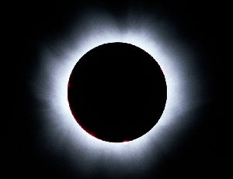
Die Sonnenkorona während der letzten totalen Sonnenfinsternis am 11. August 1999, (ESO)

Die Korona („Strahlenkranz“) ist die äußerste Schicht der Sonnenatmosphäre. Sie weist extrem hohe Temperaturen auf, die etwa bis 2 Millionen Grad Kelvin liegen. Verursacht werden sie durch den Energietransport in Form starker Magnetfelder. Wegen ihrer geringen Helligkeit gegenüber dem Tageslicht ist die Korona nur während einer totalen Sonnenfinsternis zu sehen. Obwohl heller als der Vollmond, wird die Korona normalerweise vom in der Atmosphäre gestreuten Sonnenlicht überstrahlt und der Taghimmel in der Sonnenumgebung ist einfach zu hell, um die Korona wahrzunehmen. Dagegen schirmt der Mond während einer totalen Sonnenfinsternis das Licht der Photosphäre ab und verdunkelt den Himmel derart, dass die Korona sichtbar wird. Außerhalb dieses Ereignisses ist die Korona nur mit Spezialinstrumenten zu beobachten, den sogenannten Koronographen.

Die Chromosphäre
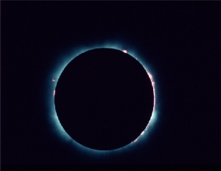
Bild der Sonnenchromosphäre mit Diamantring

Die Chromosphäre („Farbhülle“) ist eine dünne Schicht über der Photosphäre. Sie beginnt einige Hundert Kilometer oberhalb der Photosphäre und reicht bis in eine Entfernung von rund 2000 km, wo sie dann in die Korona übergeht. Die Temperaturen erstrecken sich über einen Bereich von 4300º K bis zu mehr als 400.000º K. Sie ist eine relativ homogene Schicht.

Kurz vor Beginn und vor dem Ende der Totalität ist die Chromosphäre als rosafarbiger, sichelförmiger Lichtsaum am dunklen Mondrand zu sehen. Außerhalb totaler Sonnenfinsternisse kann man ist die Korona nur im Licht des Wasserstoffs (H-Alpha) zu beobachten.
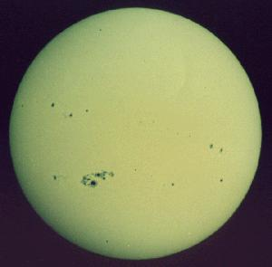
Foto der Photosphäre

Die Photosphäre ist die sichtbare „Oberfläche“ der Sonne. Der Name bedeutet auch nichts anderes als „Lichtkugel“. Aus dieser etwa 300 km dicken Zone stammt der Großteil an Sonnenenergie, die in Form des sichtbaren Lichtes und der Wärmestrahlung abgegeben wird. Die Photosphäre kann im weißen Licht oder dem des ionisierten Calciums beobachtet werden. Die Temperatur der Photosphäre reicht von etwa 6400 K an der Untergrenze bis 4400 K an der Obergrenze, wo sie in die Chromosphäre übergeht.

Die Photosphäre zeigt eine „körnige“ Struktur, deren einzelne Zellen einen Durchmesser von rund 1000 km aufweisen: die Granulation. Ihr Aussehen wechselt innerhalb weniger Minuten ständig. Ursache sind heiße aufsteigende und absinkende Materieballen aus der darunter liegenden Konvektionszone.

Weitere Phänomene, die in der Photosphäre beobachtet werden können, sind: die Sonnenflecken, Sonnenfackeln und fadenartige Gebilde, die Filamente. Diese Erscheinungen stehen in direktem Zusammenhang mit starken Magnetfeldern. Auch die Erscheinungen im Farbspektrum des Sonnenlichtes, einschließlich der dunklen Fraunhoferlinien (benannt nach jenem deutschen Physiker, der sie Anfang des 19. Jhds. zum erstenmal beschrieb) haben ihren Ursprung in der Photosphäre.

Sonnenflecken:
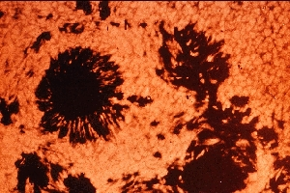
Sonnenflecken, Ausschnittsvergrößerung

Die Sonnenflecken sind dunkle Gebiete in der Photosphäre, die kühler als die restliche heißere Umgebung sind. Sie treten einzeln oder in Gruppen auf und stehen in Verbindung mit starken Magnetfeldern. Ihre Durchmesser reichen von 15.000 (etwa Erddurchmesser) bis mehr als 150.000 km. Die meisten gliedern sich in zwei unterschiedliche Bereiche: eine dunkle Region im Zentrum, die Umbra, (rund 1600 Grad kühler als die Photoshäre), und eine aus hellen und dunklen wie Radspeichen verlaufende Fäden bestehende Zone, die Penumbra (rund 500 Grad K kühler als die Photosphäre).

Die Zahl der Sonnenflecken schwankt in einem 11jährigen Zyklus. Zu Beginn ist die Sonne meist fleckenfrei. Später erscheinen sie dann in den polanahen Gebieten der Sonnenoberfläche. Im weiteren Verlauf des Zyklus wandern sie zum Äquator.

Andere Aktivitätserscheinungen in der Sonnenatmosphäre
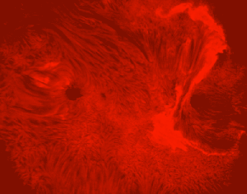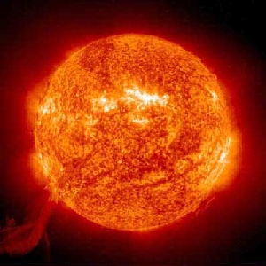
Das linke Bild zeigt in der Sonnenatmosphäre, während auf dem rechten eine gewaltige Protuberanz zu sehen ist, die vom linken Sonnenrand aufsteigt.

Die Sonnenatmosphäre ist eine von heftigen Aktivitäten geprägte Region. Große Mengen an Gas sind dort in ständiger Bewegung und verändern ständig das Erscheinungsbild. Flares sind stürmisch verlaufende blitzartige Lichtausbrüche auf der Sonnenoberfläche. Sie sind Folge der wechselnde Anordnung des magnetischen Feldes, deren gewaltige freigesetzte Energien neben Licht auch Ultraviolett und Röntgenstrahlung enthalten. Manchmal erheben sich riesige Wolken von Sonnenmaterie hoch über die Photosphäre und sind dann als Protuberanzen zu sehen. Beide Formen der Sonnenaktivität sind am besten durch optische Spezialfilter zu beobachten, die im Licht des Wasserstoffs arbeiten.

Das Sonneninnere
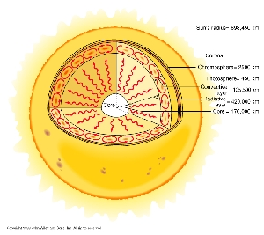
Schnitt durch den Sonnenkörper (Achtung, die hier dargestellte Graphik ist z. Zt. ein Lückenfüller - Copyright 1999 John Wiley and Sons, Inc. - und wird in Kürze durch ein für diesen Zweck speziell angefertigtes ersetzt!

Das Sonneninnere wird allgemein in folgende drei verschiedene Zonen eingeteilt:
- die zu oberst liegende Konvektionszone. Sie erstreckt sich unterhalb der Photosphäre bis zu einer Tiefe von rund 15 Prozent des Sonnenradius. Hier wird die Energie hauptsächlich durch aufsteigende Gasströme (Konvektion) nach oben transportiert.
- Die Strahlungszone folgt nach der Konvektionszone und umfaßt ungefähr 70 Prozent des Sonnendurchmessers. Hier wird die Energie in Form von Strahlung übertragen und nicht durch Konvektion. Vom oberen zum unteren Rand dieser Zone steigt die Dichte auf das 100fache.
- Der Kern bildet den zentralen Bereich der Sonne und umfaßt rund 15 Prozent ihres Durchmessers. Hier wird die Energie durch die Verschmelzung von Wasserstoffatomkerne und die Umwandlung zu Helium produziert. Die Temperatur liegt etwa bei 14 Millionen Grad, und die Dichte beträgt rund160mal mehr als die des Wassers.

WICHTIGSTE DATEN:
Masse: 2x10 ³⁰ kg = 335.000 Erdmassen
Durchmesser: 1,4 Million km = 109facher Erddurchmesser
Mittlere Dichte: 1,400 kg/m³ (Wasser = 1000 kg/m³)
Alter: rund 4,6 Mrd. Jahre
Leuchtkraft: 4 x 10 ²³ kW
Oberflaechentemperatur: 5500°C (5,800 Kelvin)
Temperatur im Zentrum: 14 Millionen K (Grad Kelvin = 0 Kelvin = - 273,15 Grad Celsius)
Elementbestandteile entspr. atom. Masse: 74% Wasserstoff, 23,5% Helium und 2% schwerere Elemente wie Kohlenstoff und Sauerstoff
Elementbestandteile entspr. atom. Ordnungszahl: 94 % Wasserstoff, 6% Helium sowie schwerere Elemente wie Sauerstoff, Kohlenstoff und Stickstoff

